1、补签的好处有哪些要考虑：分享可以获得补签机会，签到可以得到什么，能够让他们有动力签到。
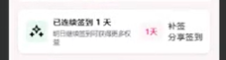
2、匹配这个功能放最左边，就是最下面五个分区分别为：匹配、圈子、首页、消息、我的。匹配分区的界面请把这个人的消息占满这个界面，不要就这么小气的一个框，各种信息需要用户都能看得到，可以上下滑动去看，之前发的那个小程序可以参考，但不要相似，容易版权纠纷。
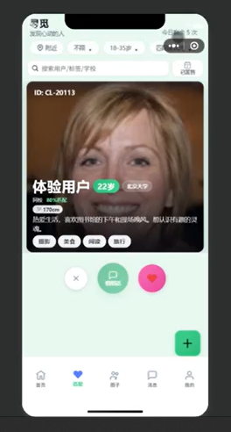
3、我喜欢的，可以在我的中看到，请按照第一次反馈的来改，然后先去体验一下我们对标小程序。
